- HG-3538A(B)现场动平衡仪使用指南

宁波瑞德提供HG-3538A(B)现场动平衡仪！
转子不平衡是导致旋转机械产生异常振动的最常见根源之一，是机器设计、制造、调试及维修中要考虑的重要问题。
转子不平衡是转子质量分布不均匀造成的，转子转动时，不平衡质量产生离心力，这个离心力随着不平衡质量的旋转而转动，从而引起振动。调整转子的质量分布，消除转动时转子不平衡产生的振动，达到动态平衡，这个过程称为“动平衡”。动平衡可以防止轴承超载，避免疲劳性断裂，从而延长机器使用寿命。

- 产品性能与系统组成
- 性能指标
  - 振动
(1)有效振动频带：5Hz —1KHz
(2)被测振动状态参量：
①速度信号有效值 （Vrms）
②位移信号峰峰值 （Dp-p）
③(1/2)X、1X、2X、3X转频处速度信号幅值谱
④(1/2)X、1X、2X、3X转频处位移信号幅值谱
(3)测量精度：±5%±2个字
(4)振动状态量测量显示范围：
①速度信号：0.01—204.69mm/s
②位移信号：0.1—2046.9µm

2、转速
(1)测量范围：300—20000rpm
(2)测量精度：±0.2%±1个字

3、体积： 183×97×45(mm³)

4、重量：HG-3538A 630g
HG-3538B 635g

5、工作环境：温度0ºC--50ºC，湿度低于90%RH
二、产品功能

1、故障分析
通过本仪器的振动状态参量测量和倍频点幅值分析，可诊断出不平衡是否为被检测设备发生故障的根本原因。

2、动平衡
本仪器可使用下列两种方法进行动平衡：
①试重法
②影响系数法
其中，影响系数法所需要的影响系数既可手动输入也可从上位PC机下载。

3、进度记忆
在使用本仪器做平衡时，操作人员可在任意进度时关机或着退出动平衡操作。只要每次使用同一种动平衡方法重新进入动平衡操作，仪器就能自动恢复到上次关机或退出时对相应地址转子所做动平衡的进度位置，而不必重新从第一项进度开始。

4、数据存储
本仪器的存储空间可重复覆盖使用，不需要专门的删除功能。最大可保存100（0∽99）组平衡数据，数据保存时间可长达数年。

5、矢量分解
由于转子结构的原因，或许不能够将校正质量安置在动平衡解算所指向位置，使用本仪器可将得出的校正质量按实际要求进行矢量分解，将分解后的校正质量安置在其相应位置上即可。

6、数据回放
用户可随时通过数据回放功能查看已存储的各组动平衡数据。

7、数据通讯
本仪器可通过仪器自带的专用通讯线与上位PC机的RS-232串行通讯接口相连，进行数据传输。
（1）发送数据
可随时将做完的平衡数据传送到上位PC机，作为设备历史数
据进行统一管理，并可据此打印出平衡报表。
（2）接受数据
本仪器可接受从上位PC机下载的该设备的系统系数，以便使
用影响系数法为该设备做动平衡。

三 、系统原理

本仪器使用模块化设计，原理框图如图1-1所示：

振动信号
信
号
调
理
高
通
滤
波
模
数
转
换
低
通
滤
波
程
控
放
大

中 央 微 处 理 器
转速信号

外
存
储
器
液
晶
显
示
键
盘
管
理
电
源
管
理
通
讯
管
理

图1-1 HG-3538动平衡仪原理图

第二章 现场动平衡原理
    - 基本概念
1、单面平衡
一般来说，当转子直径比其长度大7∽10倍时，通常将其当作单面转子对待。在这种情况下，为使偏离轴心的转子质心恢复到轴心位置，只需在质心所处直径的反向任意位置上安放一个同等力矩的校正质量即可。这个过程称之为“单面平衡”。
- 双面平衡
对于直径小于其长度7∽10倍的转子，通常将其当作双面转子对待。
在双面转子上，若有两块相等的质量配置在轴线两端且轴心对称的位置上，此时转子不存在质心偏离转轴问题，即静态平衡。然而，一旦转动起来，这两块质量各自产生的离心力构成一个力偶，惯性轴与转动轴不再重合，导致轴承受到猛烈振动；或者惯性轴与转动轴相倾斜，并且两块质量也不对称，造成质心偏离轴线，这是双面转子实际中存在的最为普遍的不平衡。这种不平衡必须通过转动时的振动测量并且至少在两个平面上安放校正质量才能消除。这个过程称之为“双面平衡”。

二、平衡校正原理
为了确定待平衡转子校正质量的大小和位置，在现场动平衡情况下，利用安放试探质量的方法，临时性的改变转子的质量分布，测量由此引起的轴承振动大小和相位的变化，由试探质量的影响效果确定出真正需要的校正质量的大小和安放位置。
轴承上任意一点都以与转速相同的频率周期性的经历转子不平衡产生的离心力。所以在振动信号频谱上，不平衡表现在转动频率处振动信号增大。一般在转子轴承外壳上安置一个振动传感器，测量不平衡引起的振动。转频处的振动信号正比于不平衡质量产生的作用力。为了测量相位和转频，还要使用转速传感器。本仪器使用激光（光电）转速传感器，以反光条位置作为振动信号相位参考点，从而确定转子的不平衡角度。综上所述，利用不平衡振动的幅值和相位可分别确定平衡校正力矩和相对与试重质心位置的校正角度。校正半径选定后，既可依校正力矩和角度计算出校正质量大小和安装位置。

三、平衡步骤

1、平衡前提
(1)确定转子为刚性转子
(2)确定转子存在不平衡故障
不平衡属于低频故障，当5Hz-1KHz的通频振动（位移峰峰值或速度有效值）较正常值有明显增大时，说明设备有低频类故障在发展。欲进一步确定其是否为不平衡故障，需进行谱分析。不平衡故障表现在转子径向转频上的振动幅值增大，而在轴向和其它倍频分量上的振动幅值增大相对不明显。若轴向和其它倍频分量上的振动幅值与径向转频处的振动幅值同时明显增大，甚至增大速率超过径向转频处的振动幅值的增大速率，则应考虑不对中或松动等其他故障。

2、平衡准备
(1)确定转子的平衡类型和平衡方法
根据转子直径与其长度的关系确定其需做单面平衡或双面平衡，并决定使用试重法或影响系数法对其进行动平衡。若使用影响系数法须预先从上位PC机中下载该转子的影响系数，或记录下该转子的影响系数，以备需要时手动输入。
(2)选择测点位置
根据转子平衡类型在该转子设备上选择相应的测量平面和测点位置。测量平面应选在转子的轴承座或附近刚性较高、较为平坦的金属平面上。测点应布置在测量平面内径向最大振动读数位置或规定位置上，一般选择转子两边轴承座作为测量平面，测点以水平方向为好。单面平衡只需安置一个测点，双面平衡需安置两个测点。测点位置需做上标记。
(3)选择校正面和加试重位置
若使用试重法，考虑到转子的结构特点，选择转子上方便安装试探质量和校正质量的平面作为校正面。以同样的原则在校正面上选择以转轴为圆心、Rc为半径的校正圆。在校正圆上做好试重位置标记。校正半径应尽量大，以提高角度定位精度，减小试探质量。单面平衡只需在一个平面内进行校正，应使两个校正面之间的距离尽量大，两个试重位置角度相差180º。若使用影响系数法，则要求仍采用取得该影响系数时的测量条件；相同的负载、转速，相同的振动和转速测量位置，相同的反光条粘贴位置，且能辨认出取得该系数时的试重位置。故上述第（2）、（3）步和下述第（6）步均可省略。
(4)粘贴反光条
在转轴或转子表面上，沿与转子轴线平行的方向粘贴反光条。需保证反光条附近有一定的空间可安装用以固定转速传感器的工具，且反光条与转轴柱面的反光性能有足够的反差。
(5)固定转速传感器
转速传感器必须沿径向固定在正对着反光条通过的位置上。
(6)选择试探质量
试探质量用以暂时改变一下转子的质量分布，以便找出试探质量与转子振动之间的关系。试探质量太大，机器有可能达不到设定转速；试探质量太小，则振动变化不明显，使测量结果不准确。注意积累经验以便于正确选择试探质量。单面平衡用一块试探质量即可，双面平衡可使用两块不同的试探质量，也可使用同一块试探质量。

3、单面试重法平衡步骤
做完平衡准备工作后，单面试重法平衡步骤如下：
(1)将振动传感器吸附在选好的测点上；
(2)将振动传感器和转速传感器与现场动平衡仪连接起来并开启现场动平衡仪；
(3)将传感器连线理顺，防止被绞进转子，保证安全；
(4)启动机器至设定转速，稳定后测量并存储初始振动烈度和相位；
(5)停止机器，把选定的试探质量安置在选好的试重位置上，并在仪器中输入所加试重的质量；
(6)重新启动机器，稳定后测量并存储加试重后的振动烈度和相位；
(7)用仪器进行平衡解算得到所需安装的校正质量大小和位置角度；
(8)停止机器转动，除去试探质量。将解算出的校正质量安置在校正圆上校正角度指定的位置。若由于转子结构问题，此位置不可安置校正质量，则可执行现场动平衡仪的矢量分解功能。将此校正质量分解成两个分量，安置到两个方便安置的位置上。校正质量的安置角度由试探质量所在位置起沿转子转动方向度量；
(9)再次启动机器，稳定后测量并存储剩余振动烈度，将其与初始振动烈度比较，检查平衡效果如何及是否符合要求。若剩余振动烈度仍较大，则继续进行平衡解算，得出第二次平衡所需的校正质量大小和位置角度；
(10)停止机器转动，将第二次平衡解算出的校正质量按(8)中方法安置到校正面上；
(11)再次启动机器，稳定后测量并存储第二次平衡后的剩余振动烈度；
(12)关闭机器，将本次存储的平衡数据发送至上位机中。

4、单面影响系数法平衡步骤
做完平衡准备工作后，单面影响系数法平衡步骤如下：
(1)检查原转速反光条是否仍存在。若不存在，且原位置无法辩认，则该影响系数失效，须改用试重法。若反光条反光性能下降，需更换反光条，且要保证与原位置重合；
(2)将振动传感器吸附在旧的测点标记上；
(3)将振动传感器和转速传感器与现场动平衡仪连接起来并开启现场动平衡仪；
(4)将传感器连线理顺，防止被绞进转子，保证安全；
(5)启动机器至设定转速，稳定后测量并存储初始振动烈度和相位；
(6)手动输入影响系数或使用下载的影响系数进行平衡解算，得到所需安装的校正质量大小和位置角度；
(7)停止机器转动，将解算出的校正质量安置在校正圆上校正角度指定的位置。若由于转子结构问题，此位置不可安置校正质量，则可执行现场动平衡仪的矢量分解功能。将此校正质量分解成两个分量，安置到两个方便安置的位置上。校正质量的安置角度由试探质量所在位置起沿转子转动方向度量；
(8)再次启动机器，稳定后测量并存储剩余振动烈度，将其与初始振动烈度比较，检查平衡效果如何及是否符合要求。若剩余振动烈度仍较大，则继续进行平衡解算，得出第二次平衡所需的校正质量大小和位置角度；
(9)停止机器转动，将第二次平衡解算出的校正质量按(8)中方法安置到校正面上；
(10)再次启动机器，稳定后测量并存储第二次平衡后的剩余振动烈度；
(11)关闭机器，将本次存储的平衡数据发送至上位机中。

5、双面试重法平衡步骤
双面试重法平衡步骤与单面试重法平衡类似，但是必须在两个平面内测量振动，并在两个平面内进行校正。双面试重法平衡步骤如下：
(1)将振动传感器吸附在选好的测点A上；
(2)将振动传感器和转速传感器与现场动平衡仪连接起来并开启现场动平衡仪；
(3)将传感器连线理顺，防止被绞进转子，保证安全；
(4)启动机器至设定转速，稳定后测量并存储测点A处的初始振动烈度和相位；
(5)将振动传感器移到选定的测点B处，稳定后测量并存储测点B处的初始振动烈度和相位；
(6)停止机器转动，把选定的试探质量1安置在选好的校正平面1内的试重位置标记处，并在仪器中输入所加试探质量1的质量值；
(7)将振动传感器移到测点A处，重新启动机器到设定转速，稳定后测量并存储加试探质量1后测点A处的振动烈度和相位；
(8)将振动传感器移到测点B处，稳定后测量并存储加试探质量1后测点B处的振动烈度和相位；
(9)停止机器转动，除去校正平面1内试探质量1。将选定的试探质量2(可以仍旧使用试探质量1)安置在选好的校正平面2内的试重位置标记处，并在仪器中输入所加试探质量2的质量值；
(10)将振动传感器移到测点A处，再次启动机器到设定转速，稳定后测量并存储加试探质量2后测点A处的振动烈度和相位；
(11)将振动传感器移到测点B处，稳定后测量并存储加试探质量2后测点B处的振动烈度和相位；
(12)用仪器进行平衡解算得出校正质量1的大小、角度和校正质量2的大小、角度；
(13)停止机器转动，除去校正平面2。将平衡解算出的校正质量1安置在校正平面1上，校正质量2安置在校正平面2上 。每一校正质量的安装半径与其校正面上的试探质量安装半径相同，安装角度由其校正面上的试探质量所在位置起沿转子转动方向度量。在任一校正面上，若由于转子结构问题，此位置不可安置校正质量，则可执行现场动平衡仪的矢量分解功能。将该校正面上的校正质量分解成两个分量，安置到两个方便安置的位置上。
(14)将振动传感器移到测点A处，重新启动机器到设定转速，稳定后测量并存储测点A处的剩余振动烈度和相位；
(15)将振动传感器移到测点B处，稳定后测量并存储测点B处的剩余振动烈度和相位；
(16)将A、B测点处的剩余振动烈度与初始振动烈度比较，检查平衡效果如何及是否符合要求。若剩余振动烈度仍较大，则继续进行平衡解算，得出第二次平衡所需的校正质量大小和位置角度；
(17)停止机器转动，将第二次平衡解算出的两个校正质量按(13)中方法分别安置到两个校正面上；
(18)将振动传感器移到测点A处，重新启动机器到设定转速，稳定后测量并存储测点A处第二次平衡后的剩余振动烈度和相位；
(19)将振动传感器移到测点B处，稳定后测量并存储测点B处第二次平衡后的剩余振动烈度和相位；
(20)关闭机器，将本次存储的平衡数据发送至上位机中。

6、双面影响系数法平衡步骤
做完平衡准备工作后，双面影响系数法平衡步骤如下：
(1)检查原转速反光条是否仍存在。若不存在，且原位置无法辨认，则该影响系数失效，须改用试重法。若反光条反光性能下降，需更换反光条，且要保证与原位置重合；
(2)将振动传感器吸附在旧的测点A标记上；
(3)将振动传感器和转速传感器与现场动平衡仪连接起来并开启现场动平衡仪；
(4)将传感器连线理顺，防止被绞进转子，保证安全；
(5)启动机器至设定转速，稳定后测量并存储测点A处初始振动烈度和相位；
(6)振动传感器移到旧的测点B标记上处，稳定后测量并存储测点B处初始振动烈度和相位；
(7)手动输入影响系数或使用下载的影响系数进行平衡解算，得到校正质量1的大小、角度和校正质量2的大小、角度；
(8)停止机器转动，将解算出的校正质量1安置到校正面1上，校正质量2安置到校正面2上，每一校正质量的安装半径与其校正面上的试探质量安装半径相同，安装角度由其校正面上的试探质量所在位置起沿转子转动方向度量。在任一校正面上，若由于转子结构问题，此位置不可安置校正质量，则可执行现场动平衡仪的矢量分解功能。将该校正面上的校正质量分解成两个分量，安置到两个方便安置的位置上 ；
(9) 将振动传感器移到测点A处，重新启动机器到设定转速，稳定后测量并存储测点A处的剩余振动烈度和相位；
(10)将振动传感器移到测点B处，稳定后测量并存储测点B处的剩余振动烈度和相位；
(11)将A、B测点处的剩余振动烈度与初始振动烈度比较，检查平衡效果如何及是否符合要求。若剩余振动烈度仍较大，则继续进行平衡解算，得出第二次平衡所需的校正质量大小和位置角度；
(12)停止机器转动，将第二次平衡解算出的两个校正质量按(8)中方法分别安置到两个校正面上；
(13)将振动传感器移到测点A处，重新启动机器到设定转速，稳定后测量并存储测点A处第二次平衡后的剩余振动烈度和相位；
(14)将振动传感器移到测点B处，稳定后测量并存储测点B处第二次平衡后的剩余振动烈度和相位；
(15)关闭机器，将本次存储的平衡数据发送至上位机中。

四、特殊平衡

1、悬臂转子的平衡
悬臂转子的长度为其直径的1/7—1/10时，可示为单面平衡，
只需在受试探质量影响最大的轴承处进行测量即可，其他步骤与前述单面平衡相同。当转子长度大于其直径的1/7时，必须用两个校正平面，可采用下述方法中的任意一种进行平衡。
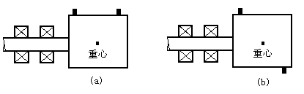
图2-2 采用两次单面平衡方法平衡悬臂转子

(1)两次运用单面平衡方法
① 将试探质量分成两等份，如图2-2(a)所示图样最好，在受试探质量影响最大的轴承上测量振动，按单面平衡法进行。计算中使用的试探质量应为两份之和，求出的校正质量平均分成两份。
② 将上述两份相等的试探质量彼此相差180º地安置在两个校正面上，如图2-2(b)所示，再进行一次单面平衡，求出的校正质量也要平均分成两份。
③ 将第一步和第二步求出的校正质量按其位置角度固定好，平衡即告完成。

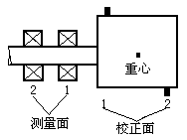
图2-3 采用双面平衡方法平衡悬臂转子

(2)按图2-3的测量平面和校正平面进行双面平衡，试探质量的安置与正常动平衡相同。
2、校正质量与试探质量安装半径不同的平衡
由于转子结构原因，有时不能把校正质量安置在与试探质量
相同的半径上，设试探质量安放半径为R1，得出R1上校正质量为 Mc1，现要将校正质量安放在半径R2上，只要简单的把校正质量改为Mc2，并保证下式成立即可：
Mc1R1=Mc2R2

- HG-3538A、B现场动平衡仪结构

1、仪器接口（见图3-1、图3-2、图3-3）

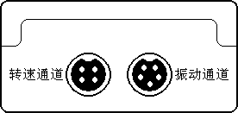 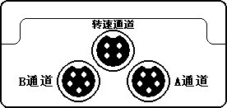图3-1 图3-2
（HG-3538A振动、转速接口） （HG-3538B振动、转速接口）

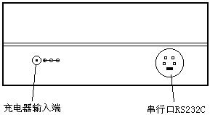
图3-3 HG-3538A（B）现场动平衡仪通讯、电源接口

2、仪器外观（见图3-5、图3-6）
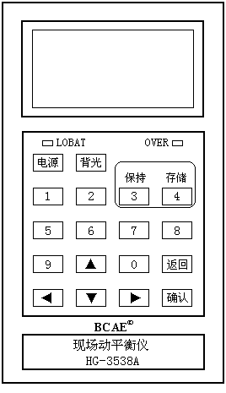
图3-5 HG-3538A现场动平衡仪前面板
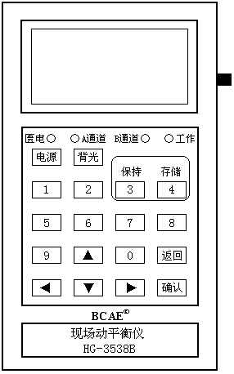
图3-6 HG-3538B现场动平衡仪前面板
3、仪器键盘
：“电源”键，用于仪器电源“开”及“关”状态的切换。
：“背光”键，用于仪器背光“开”及“关”状态的切换。
：“1”键，在转速、地址或系统时钟项的下划线光标位置输入“1”。
：“2”键，在转速、地址或系统时钟项的下划线光标位置输入“2”。
：“3”/“保持”键，在转速、地址或系统时钟项的下划线光标
位置输入“3”。在测量状态下暂停测量，进入保持状态，在屏幕右上角出现反显的“H”（保持状态标志）保持本次测量值显示。再次按下该键，将退出保持状态，反显的“H”将随之消失，返回测量状态。如在保持状态下按下存储(“4” )键，系统进行数据存储（分析时存储键无效）后，也会退出保持状态。
：“4”/“存储”键，在转速、地址或系统时钟项的下划线光标位置输入“4”。作为存储键，在测量状态和保持状态下（分析时存储键无效）存储本次测量值。如在保持状态下按下该键，则进行数据存储后，会自动返回测量状态。
：“5”键，在转速、地址或系统时钟项的下划线光标位置输入“5”。
：“6”键，在转速、地址或系统时钟项的下划线光标位置输入“6”。
：“7”键，在转速、地址或系统时钟项的下划线光标位置输入“7”。
：“8”键，在转速、地址或系统时钟项的下划线光标位置输入“8”。
：“9”键，在转速、地址或系统时钟项的下划线光标位置输入“9”。
：“0”键，在转速、地址或系统时钟项的下划线光标位置输入“0”。
：“上”键，用于当前活动选项或系统时钟屏的输入光标的向上移动。
：“下“键，用于当前活动选项或系统时钟屏的输入光标的向上移动。
：“左“键，用于当前活动选项或转速、地址或系统时钟项的下划线光标位置向左移动。
：“右“键，用于当前活动选项或转速、地址或系统时钟项的下划线光标位置向右移动。
：“返回“键，用于当前屏的退出，返回到上级屏。
：“确认“键，用于当前选项或当前屏状态、设置的确认。

4、状态指示灯
①LOBAT灯：匮电指示灯。当充电电池匮电时，此灯亮起，当接上外接充电器时，此灯熄灭。注意：当仪器使用过程中充电电池电量耗竭时，屏幕显示消失，LOBAT灯亮起（严重匮电时LOBAT灯与OVER灯同时闪烁），此时仪器处于开机状态，准确的说是“开机时的非常状态”，这时接上外接充电器有时会充不上电，电源键功能实效。正确方法是在屏幕内容消失，LOBAT灯亮起时，按电源键关闭仪器，此时再接上外接充电器就可以对充电电池进行正常充电，按电源键也可正常开启仪器，边测量边充电。
提示：最好在LOBAT灯亮起后就对仪器充电，以免造成测量误差。
②OVER灯：信号采集/溢出灯。当仪器采集信号时，此灯处于频闪状态，数值稳定后，此灯熄灭。当采集的信号超过仪器测量范围时，此灯亮起，液晶屏上显示“E”，表示测量数值溢出，无法进行采集分析。
③A通道灯：A通道工作时此灯长亮。
④B通道灯：B通道工作时此灯长亮。
⑤充电指示灯：充电时外接充电器面板上的指示灯闪烁，当充电电池被充足时，此灯熄灭。

第四章 HG-3538现场动平衡仪的使用与操作

本章将指导您学习如何使用HG-3538现场动平衡仪，完成本仪器所具有的各种功能。首先您应先确定被平衡转子是刚性转子，然后确定转子的类型（单面或双面），根据转子类型选择相应的测量面、校正面和校正圆，在转轴上粘贴反光条，按下电源键打开仪器，弹出主菜单屏（图4-1）。

一、系统设置
在主菜单屏（图4-1）中，按“”、“”键移动阴影光标选
中“设置”项，按右键将阴影光标移之其菜单项中（图4-2）。
1、设置传感器
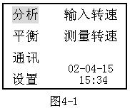
在（图4-2）屏中按“”、“”
键移动阴影光标选中“传感器”项按
“确认”键后显示出仪器所使用的传
感器种类和仪器出厂时设置的传感器
灵敏度。按退出键回到主菜单屏
（图4-1）。
注意：传感器灵敏度是在仪器出厂时，
在专用标准振动台上标定而得，请不
要随便修改传感器灵敏度。

2、设置时钟
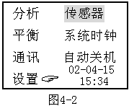
在(图4-2)屏中按“”、“”
键移动阴影光标选中“系统时钟”项
后按“确认”键,进入时间设置屏。按“上”、
“”、“”键可使下划线光标在时
间行与日期行间移动，“”、“”键
可使下划线光标在各输入位间移动，
按数字键在下划线所在位输入该数字
，光标自动移到下一位。按“确认”
键确认修改或按“返回”键放弃修改退回到主菜单屏（图4-1）。
注意：一定要保证系统时钟与实际时钟相一致，否则将导致上位机数据库的混乱。

3、设置关机
在（图4-2）屏中按“”、“”键移动阴影光标选中“自动关机”项后按“确认”键进入关机设置屏。屏中阴影处显示出仪器当前的关机方式。在关机设置屏按“”、“”键转换关机方式。当自动关机方式为“是”时，系统会在除了通讯状态以外的所有情况下，若五分钟内无键被按下，仪器会自动断电关机，此时亦可手动关机。若自动关机状态为“否”时，系统会取消自动关机功能，只能手动关机。按“确认”键确认修改或按“返回”键放弃修改退回到主菜单屏（图4-1）。

二、故障分析
在进行动平衡之前，需先对被测转子进行振动分析，以确定引
起转子振动过大的原因确是不平衡。本仪器为方便用户进行振动分析，特地设置了两种分析方法供用户使用。如果使用“输入转速”分析，只需安装振动传感器即可。若使用“测量转速”分析，则必须同时安装转速传感器和振动传感器。
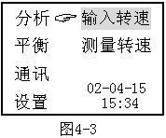
- 在主菜单屏（图4-1）中，按
“”、“”键移动阴影光标至
“分析”项后按“”键将阴影光
标移至其菜单项中（图4-3）。
- 如果测量转速不方便，而用户
已知转子的实际工作转速，则可选输
入转速项进行分析。即在图4-3屏按
“确认”键，显示出输入转速屏（图
4-4）。一般情况下，为保证分析数据的准确性，应选择用“测量转速”项进行分析。即在即在图4-3屏按“”、“”键将阴影光标移至“测量转速”项上后按“确认”
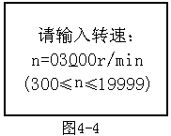
键，则直接进入分析测量屏(图4-5)。
- 在“输入转速“屏（图4-4）
中按“”、“”键使下划线光标
在各输入位之间移动。按数字键在
下划线光标所在位输入数字，光标
自动移动到下一位。按“确认”键
确认输入结果后进入“分析测量”
屏(图4-5)或按“返回”键放弃输入结果后返回主菜单屏（图4-1）。
- 在分析测量屏（图4-4）中，按“”、“”键可在测量振
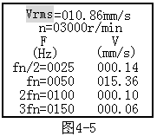
动速度信号和测量振动位移 信号
间来回切换。测量振动速度信号时，
显示屏阴影处为“Vrms”，振动单
位为“mm/s”； 测量振动位移信号
时，阴影处为“Dp-p”,振动单位为
“μm”。在分析测量屏中按保持键
保持当前测量结果，在显示屏右上
角会出现反显的“H”标志，代表此
时为测量保持状态。再按一下
“保持”键会退出保持状态，返回测量状态。在保持状态下按“”、“”，系统先退出保持状态，然后切换到对相应信号的分析测量状态。在分析测量屏（图4-5）中按“返回”键退回到主菜单屏（图4-1）。注意：在分析测量屏中，“存储”键无效。
三、平衡转子
做完振动分析后，由分析结果确定是不平衡引起转子振动过
大，可对该转子进行动平衡操作。做动平衡必须同时安装转速传感器和振动传感器。
对第一次做动平衡的转子必须使用试重法进行平衡，且在用试
重法平衡成功后一定要记录、保留平衡时的测试条件：负载、转速、测点位置、试重位置、反光条粘贴位置和转速传感器安置位置，以便日后可以使用影响系数法进行平衡。
1、使用试重法
以双面平衡为例，试重法的操作方法如下：
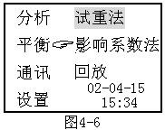
- 在主菜单屏（图4-1）中，按
“”、“”键移动阴影光标选中
“平衡”项，按“”键将阴影光标
移至其菜单项中（图4-6）。
- 在图4-6屏中按“确认”键
进入转子状态屏(图4-7)，按“”、
“”键使光标在“地址”、“类型”、
“转速”和“进度”各项间移动。在
“地址”项时为下划线光标，设置被
平衡转子的地址，以便区分不同的转子设备。按“”、“”键使下划线光标在各输入位间移动。按数字键在下划线光标所在输入位输入数字，光标自动移动到下一位。在“类型”项时为阴影光标，按“”、“”键设置此转子的平衡
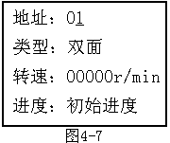
类型（单面或双面），此处设为双面。
“地址”项和“类型”项是定义一台
被平衡转子设备的最关键属性。在任
何进度的转子状态屏，一旦“地址”
项和“类型”项被改动，系统会认为
是要平衡新转子，便会回到“转速”
项为“00000”、“进度” 项为初始振
动的默认转子状态屏图(4-7)。新地址
对应的平衡数据库回被清空，“回放”功能将无法再查看该数据库的原始平衡数据。在“转速”项时为下划线光标，设置被平衡转子的转速属性,设置方法同“地址”项。在“进度”项时为阴影光标，
按“”、“”键设置平衡进度。在转子状态屏（图4-7）中按“确认”键确认设置的转子状态并进入“进度”项所指定的相应屏，此处进入初始振动测量屏（图4-8）。
按“返回”键退回主菜单屏（图4-1）。
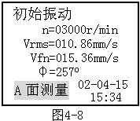
注意：试重法双面平衡进度有:初始振
动、A面加试重、B面加试重、平衡解
算、剩余振动、二次平衡和二次剩余
振动；试重法单面平衡进度有：初始
振动、加试重、平衡解算、剩余振动、
二次平衡和二次剩余振动。影响系数
法平衡进度（单面、双面平衡进度相
同）为：初始振动、影响系数、平衡
解算、剩余振动、二次平衡和二次剩余振动。
(3)当前屏为初始振动测量屏（图4-8）时，将振动传感器安置在A测量面上，待显示值平稳后按下保持键进入初始振动的测量保持状态，再按下“存储”键保存当前显示值的同时退出测量保持状态后，按“”、“”键进入初始振动的B面测量屏(阴影处变为“B面测量”)。将振动传感器移到B测量面上，执行相同的步骤保存测量结果后,按“退出”键进到进度为A面加试重的转子状态屏。注意:在双面平衡（不限方法）任意进度的A面测量屏里，只有在按下“存储”键后按“”、“”键才可以进入B面测量屏，否则“”、“”键无效。同样在B面测量屏里，只有在按下“存储”键后按“退出”键才可以进入到下一进度的转子状态屏，否则只能回到当前进度的转子状态屏。
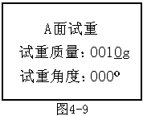
(4)在A校正面上安装试重，并在
安装位置做好记号。在进度为A面加
试重的转子状态屏上按“确认”键进入
A面试重设置屏（图4-9）。按“”、
“”键使下划线光标在各输入位间移
动。按数字键在下划线光标所在输入位
输入数字，光标自动移动到下一位。按
“返回”键放弃设置退回当前进度的转
子状态屏或按“确认”键确认设置后进入A面加试重测量屏。按与初始振动相同的方法测量、保存A、B两面的测量结果后按“返回”键进到B面加试重的转子状态屏。
(5)卸下A校正面上的试重，在B校正面上安装试重（可使用
同一块试重），并在安装位置做好记号。在进度为B面加试重的转子状态屏上按“确认”键进入B面试重设置屏，B面试重设置操作与A试重设置操作相同。保存A、B两面的测量结果后按“返回”键进到进度为平衡解算的转子状态屏。
(6)在进度为平衡解算的转子状态屏上按“确认”键进入平衡配重屏（图4-10）按“”、“”键
选择是否对计算所得的校正矢量进行
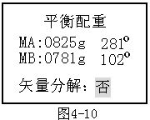
矢量分解。选择“是”，按“确认”键
后进入矢量分解屏（图4-11）；选择
“否”，按“确认”键后直接进入实际
配重屏（图4-12）。在平衡配重屏（4
-10）按“返回”键退回到进度为平衡
解算的转子状态屏。
注意：在平衡配重屏（4-10）中，若
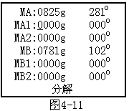
平衡解算出的校正质量大于9999g，则
在屏幕上显示“EEEEg”。此时可用矢量
分解试试：将已知分量质量设为9999，
角度设为与被分解矢量的角度相同，若
分解出的另一个分量的质量显示仍为
“EEEEg”，则只能改变试重（质量或角
度），重新进行平衡测量。
(7)在矢量分解屏（图4-11）中按
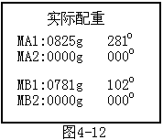
“”、“”键使光标在各分量和分解
项间移动。光标在分量上时，按“”、
“”键使下划线光标在各输入位间移
动。按数字键在下划线光标所在输入位
输入数字，光标自动移动到下一位。光
标在分解项上时，按“确认”键确定输
入进行矢量分解计算后进入实际配重屏
（图4-12）。在矢量分解屏（图4-11）
按“返回”键退回到进度为平衡解算的转子状态屏。
本仪器的矢量分解功能可按以下形式进行分解：
①已知MA1/MB1的质量和角度，解算MA2/MB2的质量和角度；
②已知MA1/MB1和MA2/MB2的质量，解算MA1/MB1和MA2/MB2的角度；
③已知MA1/MB1和MA2/MB2的角度，解算MA1/MB1和MA2/MB2的质量；
(8)实际配重屏（图4-12）显示出在两个校正面上分别应安装的实际校正质量及其安装位置。按“确认“键接受平衡结算结果进入进度为剩余振动的转子状态屏。按”退出“键回到进度为平衡解算的转子状态屏。注意：MA1和MA2的角度是以A校正面上所加试重的位置记号为起点，顺着转子转动方向度量的；MB1和MB2的角度是以B校正面上所加试重的位置记号为起点，顺着转子转动方向度量的。
(9)卸下B校正面上的试重，将平衡解算所得的校正质量安置在各自校正面的相应位置上。在进度为“剩余振动”的转子状态屏上按“确认“键进入剩余振动测量屏，按与初始振动测量相同的方法分别测量和保存A、B测量面的振动量后进入进度为二次平衡的转子状态屏。
(10)看剩余振动的测量结果是否达到令人满意的平衡标准。如果已达到，在进度为二次平衡的转子状态屏按“返回“键即可。一般经过一次平衡即可达到预定结果。若尚未达到，在进度为二次平衡的转子状态屏按“确认”键进行二次平衡，直接进入平衡配重屏（图4-10），显示出第二次应加的平衡配重。以后的操作与一次平衡相同。注意：二次平衡与一次平衡相比较，二次平衡不在需要再加试重，所得实际校正质量的按放是在一次平衡所加校正质量基础上增加，不能卸掉一次平衡所安放的校正质量。安置角度仍以该校正面上一次平衡所加试重的位置记号为起点，顺着转子转动方向度量的。

2、使用影响系数法
使用影响系数法的前提是：该转子以前曾经用试重法平衡过；
仍保留该转子影响系数；当前测试条件与取得该影响系数时的测试条件相同。即：同负载、同转速、同振动和转速测量位置，同试重位置及同反光条粘贴位置。
以双面平衡为例，操作步骤如下：
(1)在图4-6屏中按“”、“”键将阴影光标移至“影响系数”项上，按“确认”键进入转子状态屏（图4-7）。转子状态屏的设置方法与试重法相同，设置好后按“确认”键进入初始振动测量屏（图4-8）。
注意：若使用下载的影响系数，设置转子状态屏时，“地址”项一
定要设置为下载时上位机定义的转子地址，“类型”项要设置为与
上位机中该转子记录中的类型相同，否则无法正确使用下载的影响
系数进行平衡解算。
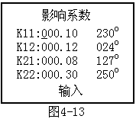
(2)做完初始振动测量和保存后进入
进度为影响系数的转子状态屏。在进度为
“影响系数”的转子状态屏上按“确认”
键进入影响系数输入屏（图4-13）。在影
响系数输入屏上按“”、“”键使光标
在各系数项和输入项间移动，光标在系数
项上时，按“”、“”键使下划线光标
在各输入位间移动。按数字键在下划线光标所在输入位输入数字，光标自动移动到下一位。光标在“分解”项上时，按“确认”键确认输入后进入进度为平衡解算的转子状态屏。在影响系数输入屏上按“返回”键退回到进度为影响系数的转子状态屏。
注意：在影响系数输入屏中，如果事先下载了影响系数，则直接将
光标移到输入项上按“确认”键即可；若使用手动输入，重新输入
各影响系数后将光标移到“输入”项上按“确认”键即可。
- 以后的操作方法与试重法完全相同。

3、影响平衡效果的几个因素
在对转子设备做动平衡的过程中，有许多人为因素会直接影响到平衡效果，在操作过程中应尽量避免。
(1)检查振动和转速测量值是否稳定，测量值的稳定与否关系到测量值的准确与否。
(2)分析转子振动过大是否唯一由不平衡引起。若还有其他故
障，应先解决其他故障后再进行动平衡操作，否则将影响平衡效果。
(3)所加试重的质量称量必须准确，否则会影响到仪器平衡解
算的准确性。
(4)必须准确、严格的按照仪器的解算结果安置校正质量。校
正质量的称量、安置角度和安置半径必须准确。如果成功的做到以上几点，一般来说只需一次平衡即可达到满意的效果，无须进行二次平衡。
四、数据回放
通过此功能，在做完动平衡后可查看平衡数据。在回放状态
下，显示屏的右上角会显示出反显的“R”标志。若当前地址的转子做完平衡后，平衡数据尚未被传送到上位机中，则回放时在该转子的状态屏和平衡数据显示屏的右上角会有反显的“*”标志出现。
(1)在图4-6屏中按“”、“”键将阴影光标移至“回放”项上（图4-14），按“确认”键进入转子状态回放屏（图4-15）。
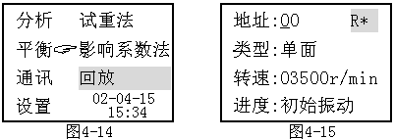

(2)在转子状态回放屏（图4-15）上按“”、“”键使光标在“地址”和“进度”项间移动。在“地址”项时为下划线光标，改变地址，以便回放不同转子设备的平衡数据。在“进度”项时为阴影光标，按“”、“”键改变进度，以便直接回放相应进度的平衡数据。在转子状态回放屏按“确认”键进入该地址当前进度的平衡数据显示屏，按“返回”键退回到主菜单屏。（图4-1）
(3)在转子的平衡数据显示屏上按“返回”键退回到当前进度的平衡数据显示屏，按“确认”键则进入下一进度的转子状态回放屏。注意：在双面转子的初始振动、剩余振动等进度的平衡数据显示屏中，按“”、“”键可分别查看A面振动数据和B面的振动数据。
五、数据通讯

利用通讯功能可方便、安全的使用和保存平衡数据。在通讯前一定要先检查通讯线是否连接好，接头是否接插牢固。
1、连好通讯线，在主菜单屏（图4-1）中，按“”、“”键移动阴影光标选中“通讯”项，按“”键将阴影光标移至其菜单项中（图4-16）。
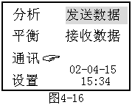
- 4-16屏中，按“”、“”键
使阴影光标在“发送数据”和“接受数
据”菜单项间移动。若要将做完的平衡
数据传给上位PC机保存，则在上位PC
机做好准备后，将阴影光标移到“发送
数据”项上按“确认”键进入发送数据
信息屏，开始发送数据。数据发送完
毕后自动退回主菜单屏（图4-1）。发送完毕后，回放时该转子状态回放屏和平衡数据显示屏不再出现反显的“*”标记。若要从上位PC机下载影响系数，则在上位PC机做好准备后，将阴影光标移到“接受数据”项上按“确认”键进入接受数据信息屏，开始接受数据。数据接受完毕后自动退回主菜单屏（图4-1）。接受完毕后，回放时该转子状态屏和平衡数据显示屏会出现反显的“*”标记。
注意：通讯时一定要在通讯线路连接良好、上位PC机做好准
备的情况下按“确认”键，否则可能会造成通讯错误，系统回停在发送或接受数据信息屏。在此情况下按“返回”键退出或“电源”键重新开机，做好准备后重新通讯即可。对于发送过的平衡数据，系统并不从平衡数据库中删除该数据，即一组平衡数据可被反复发送。
六、仪器使用中的几点建议和说明

1、使用完毕后，随手关闭电源，否则将减损电池使用寿命。
2、避免它物挤压仪器面板，以防触动“电源”键而开启电源，浪费电池；或触发其它键，引起仪器误操作。
- 必要时，“背光”键尽量避免使用，以延长电池使用时间。
- 做完的平衡数据最好及时存入上位PC机以免误操作覆盖原
平衡数据。
- 仪器面板上的电压低指示灯亮起时，要及时给电池充电，
以防止因电池电压不足而引起仪器测量发生误差。
- 关于数据存储的说明：平衡数据存储时，仪器存储内部空
间与转子地址建立了一一对应的关系，故对同一地址的平衡数据，系统总是以最新的平衡数据覆盖旧的内容，不论是否以将原数据传至上位机。
- 关于记忆功能的说明：若在对一转子设备做动平衡的过程
中临时退回到主菜单或关机退出，再次进入时必须选择同一种平衡方法才可接着退出时的状态继续平衡。若误选择了另一种平衡方法，则系统认为用户是要用新的平衡方法对新地址转子做动平衡。将当前转子地址加1，上一地址的转子亦无法恢复到退出时的状态而继续进行平衡。

第二篇HG-3538现场

动平衡仪管理软件使用指南

第一章《HG-3538现场动平衡仪管理软件》简介
- 系统特点
- 全面支持WINDOWS98环境，在其它WIHDOWS中文环境下使
用亦可获得满意的效果。
- 标准WINDOWS风格用户接口，美观、友好，支持键盘及鼠
鼠两种操作方式。
- 采用下拉式全中文主菜单，操作简单、使用方便。
- 系统运行时提示信息丰富，并提供中文在线帮助。
- 系统安装操作简便、直观，安装速度快。
6、具有串行通讯功能，可与HG-3538动平衡数据采集器进行串行通讯，同时自动生成相应数据文件。
7、提供给用户完善的设备管理系统，可轻松完成添加、查询、修改、删除及打印操作。
- 提供完备的测点信息管理功能，可方便地完成测点及其相
关信息的建立、查询、编辑、删除、打印等功能。

- 软、硬件支持环境

1、WINDOWS98以及更高版本的系统环境；
2、586及以上微机；
3、VGA彩显，分辩率 800x600、1024x768；
4、至少8M内存；
5、WINDOWS支持的各类打印机。

第二章 键盘及鼠标的使用
本系统的接口采用了WINDOWS的常规风格，包含有下拉菜单、帮助菜单、输入框、按钮、列表、选项列表、浏览窗口等常用输入方式。
本软件系统支持键盘及鼠标两种操作方式，下面将两种方式下在系统使用中的常规操作加以说明。
系统的主菜单采用了下拉菜单方式，您可以使用鼠标点中您所需要的选项，如该功能处于下一级菜单中，当下一级菜单弹出时，继续用鼠标点中直到所需窗口出现；如使用键盘操作，您可以在主菜单上使用左右键选择，按回车键（ENTER）确认，在下一级菜单弹出时，使用上下键选择，按回车键（ENTER）确认直到所需窗口出现。
当系统弹出输入窗口时，其中可能包含有输入框、按钮、选择项等输入方式。
- 输入框操作：如用户使用鼠标操作，可以直接点中输入框后
进行字符或数字的输入，如需输入中文，用鼠标点中WINDOWS接口状态区中的输入法，选择自己适用的输入法；如使用键盘操作，可以按TAB键正向切换或SHIFT+TAB键反向切换至所需输入框进行输入，输入满规定字符数（包含空格）时，系统将自动切换至下一对象；输入完但未满规定字符数时，按两次回车键（ENTER），系统也可以自动切换至下一对象。注意：当输入框反显成为深蓝色时，新输入的字符将替换掉原有的内容，如用户需要进行插入或修改操作，按HOME键移动光标至输入开始字符，按右健移动至所需位置进行输入。常用键说明：DEL键删除光标处字符，BACKSPACE删除光标前一字符，按INS键变换插入/改写状态，如需输入中文，按CTRL+SPACE弹出输入法状态框，再按CTRL+SHIFT切换输入法，直到自己适用的输入法。
- 帮助按钮（黑色小箭头）操作：当窗口中出现帮助按钮时，
如使用鼠标，直接单击点中，存在相应帮助信息时，系统将弹出一个帮助列表；如使用键盘操作，按TAB或SHIFT+TAB键选中，按回车键（ENTER）确认。
- 帮助列表操作：帮助列表弹出后，使用鼠标时，可以点击列
表框上的上下箭头进行翻页（当帮助信息多于一页，箭头为黑色时），在列表中所需选项上单击鼠标（列表若为多列，必须单击第一列才会选中），然后单击确定按钮，该信息自动填入相应输入框，帮助列表自动关闭；使用键盘，按PageUp/PageDown键上下翻页，使用上下键选择选项，按回车键确认，该信息自动填入相应输入框，帮助列表窗口自动关闭。
- 按钮操作：如使用鼠标，直接单击点中；如使用键盘操作，
按TAB或SHIFT+TAB键选中，按回车键（ENTER）或空格（SPACE）确认。
- 下拉选项列表操作：使用鼠标时，可以点击列表框上的下箭
头弹出列表，单击所需选项；使用键盘，按TAB或SHIFT+TAB键选中，按上下键更改选项，或按ALT+下键拉出列表，使用上下键选择，回车键确认。
- 单选按钮操作：单选按钮在只能有一个选择被选中时使用。
使用鼠标，可以单击所需选项，使前面标志打点；使用键盘，按TAB或 SHIFT+TAB键选中选项，按回车键或空格键使前面标志打点。
- 复选按钮操作：复选按钮在多个选项可同时被选中时使用。
使用鼠标，可以单击所需各选项，使选中项的打勾；使用键盘，按TAB或SHFIT+TAB键选中各所需选项，按回车或空格键使选中项打勾。
- 浏览窗口操作：全屏浏览窗口出现后，可以双击标题栏更改
窗口大小。
- 预览窗口：预览窗口出现后，使用鼠标，在页面上点击，页
面变为放大模式，在页面上再点击，改回普通模式；按门口标志，可以退出。
- 打印窗口：打印窗口出现后，在页面上选择打印机，选择
页数等选项后，点击确定，即可打印。

第三章 安装《HG—3538现场动平衡仪管理软件》

- 安装条件
在安装本系统前，您的微机中必须保证已安装了WINDOWS，并且硬盘空间大于10M。

- 安装步骤
- 接通电源,打开您微机的电源开关,启动WINDOWS。
- 将光盘插入光驱中。
- 点击我的计算机或资源管理器,双击光驱盘符,打开HG3538的活页夹下的DISK1活页夹,双击SETUP,然后按照每一步的提示进行安装。
- 安装程序的最后一步屏幕会提示，是否在桌面、开始菜单、
程序项中建立快捷方式，选择是后将在相应的地方建立快捷方式。
- 全部安装完成后，屏幕提示“安装完毕!”。用户在图标上
双击鼠标或用键盘选中图标后按ENTER键即可运行软件系统。

- 安装时的注意事项
在安装运行后，按照屏幕提示安装的最后几步中，会先后出现三个提示框“是否希望在桌面上创建快捷方式？”，“是否希望在开始菜单上创建快捷方式？”，“是否希望在开始菜单程序项中创建快捷方式？”，若在这三个提示框中选择“是”，安装完毕后会在相应的地方出现HG3500的快捷方式，以方便用户直接点击快捷方式启动软件系统。
建议用户在安装时，在三个提示中最少选择其一建立快捷方式，以便节省时间，快速运行软件系统。

第四章《HG–3538现场动平衡仪管理软件》操作
- 系统启动
开机启动WINDOWS，双击HG3538的快捷方式或点击安装目录下的HG3538.EXE文件。之后出现系统启动画面。
几秒钟后进入系统主界面如图：
主界面出现后，用户可以根据自己的需要选择相应的下拉菜单，开始进行工作。
- 主菜单功能使用
- 转子数据库
- 转子信息编辑功能：确认系统中设备信息。
Ⅰ.添加用户转子信息项
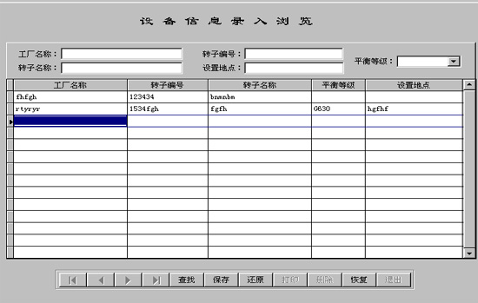如果你想添加转子信息，在主菜单“转子数据库”的弹出菜单中选择“转子信息编辑”，打开转子信息编辑窗体。如下图所示：
在该页面中，有一个信息输入框，一个网格表和一组按钮。若要添加信息，单击“添加新的记录”按钮，即可在信息输入框中输入转子的信息。输入完毕后单击“保存”按钮，用户所输入的信息即被保存到“用户转子信息库”中；若对输入的情况不满意，可单击“还原”按钮，输入的值即被清除。若还想继续输入,可继续单击“添加新的记录”按钮,重复前面的操作即可.
Ⅱ. 编辑用户转子信息项
可以对用户数据库中已有的数据项进行编辑。方法是：在主菜单“转子数据库”的弹出菜单中选择“转子信息编辑”，打开转子信息编辑窗体。如图所示：
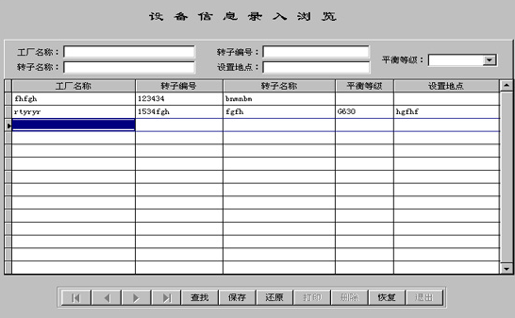在表格中选择想要修改的记录，或单击方向键找到要修改的记录，单击窗体中的“编辑”键，就可对当前的数据项进行修改，修改后单击“保存”键，则所作的修改就保存到用户转子数据库中。编辑过程中如果对当时所作的修改不满意，想恢复到修改前的状态，只要单击“还原”键即可。但若修改的项已存盘，则不可能再恢复到修改前的状态。
Ⅲ. 查询用户转子信息项
如果你想查询已输入的转子信息，在主菜单“转子数据库”的弹出菜单中选择“转子信息编辑”，打开转子信息编辑窗体,点击“查询”按键。如下图所示：
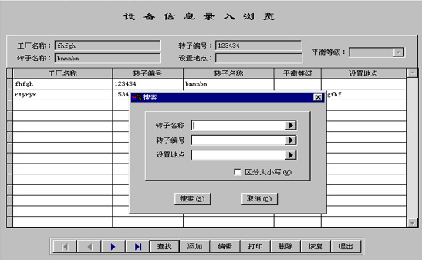在出现的小对话框中输入要查询的资料，或者点击转子名称后的小按键在出现的查询窗体中选择设备，再选择编号和地点，然后点击“搜索”就可以在网格中查询到相应的资料。
若点击“取消”则退出查询框。（由于输入时可能有大小写不同的设备，因此要精确查询，可以在区分大小写项上打勾）
Ⅳ. 删除用户转子信息项
如果你想删除某些转子信息项，在主菜单“转子数据库”的弹出菜单中选择“转子信息编辑”，打开转子信息编辑窗体,在列表中选择要删除的资料,单击删除记录按钮,出现提示。如下图所示：
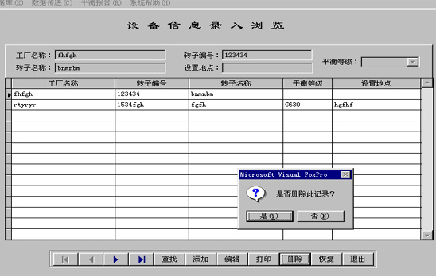单击“确定”按钮，即可将相应的数据项删除。
- 查询影响系数
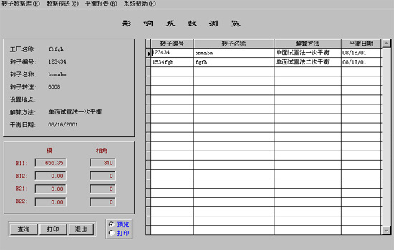
如果想查询影响系数，可在主菜单栏中选择“转子数据库”这一项，打开其下拉表单。单击“查询影响系数”子菜单，弹出一个对话框。如图所示：
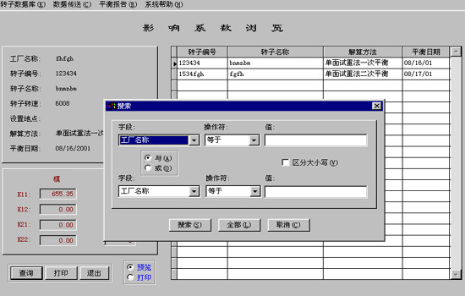
该对话框是由一个表格、两个信息显示框以及一个组合按钮组成。在该对话框中，你可以在表格中看到的所有的信息。也可通过单击“组合查找记录”按钮，在弹出的查询表单中输入相应的条件来将符合条件的信息显示在表格中。如下图：
要取消操作单击“退出”按扭。
- 查询平衡信息
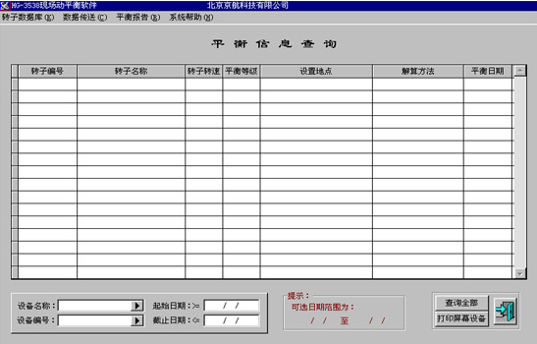如果想查询平衡信息，可在主菜单栏中选择“转子数据库”这一项，打开其下拉窗体。单击“查询平衡信息”子菜单，弹出一个对话框。如图所示：
在该对话框中，点击“查询全部”可以在表格中看到所有的信息。也可通过单击“设备名称”和“设备编号”后的小蓝色按钮进行组合查询，在弹出的查询窗体中选择设备，符合条件的信息将显示在表格中。如下图：
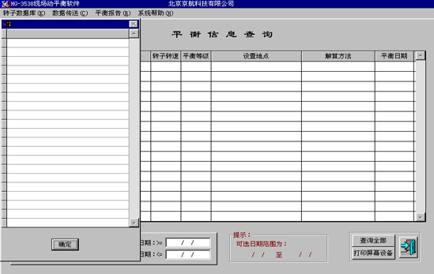在表格中提示栏内的日期范围为数据库中资料的最大日期和最小日期，若想要查询某时间内的资料可在“起始日期”和“截止日期”内输入日期，相应的日期区间内的资料将显示在表格中，但日期区间必须在可选日期范围内。单击“打印屏幕设备”按钮即可打印屏幕上的资料，要取消操作单击“门形的小图标”按扭，即可退出窗体。
- 退出：退出系统。

2.资料传送
①上传采集到的资料：要将动平衡仪采集到的资料上传到计算机中，单击主菜单中“资料传送”菜单，选择“平衡资料生成..."子菜单,弹出一个如上的对话框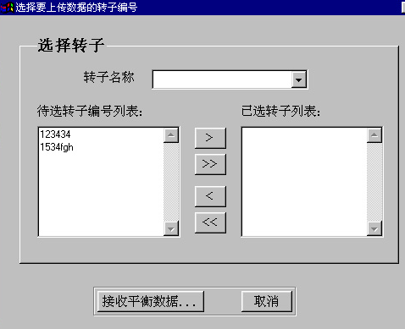:
在对话框中，单击“转子名称”下的下拉按钮，弹出一个下拉列表。在表中选择要接收资料的转子的名称，则该名称所属的转子编号出现在“待选转子编号列表”中，双击要传递资料的转子编号或单击要传递资料的转子编号后再单击">"按钮，则被选转子编号出现在“已选转子列表”中。若单击“》”按钮，则“待选转子编号列表”中的全部项均被选入“已选转子列表”框中。此时原本灰暗的“下载影响系数”按钮变得明亮，单击它弹出一个地址选择表，如下图所示：
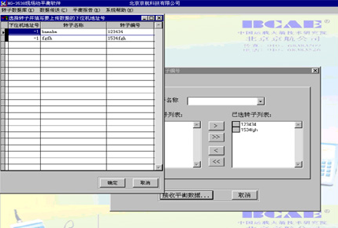
在表中将最后决定确实要上传的记录前的“-1”值换成相应的地址，按“ESC”键，这时弹出一个选择项对话框，在该对话框中选择相应的项，单击“确定”键即可上传资料。若在地址表中未将任何记录前的“-1”变成相应的地址号就按“ESC”键，此时会弹出的一个提示： 单击“确定”键退回到主菜单。

②下载影响系数
若要将平衡信息库中某些转子的影响系数传送到动平衡仪，只需单击主菜单中“资料传送”菜单，选择“下载影响系数“"子菜单,打开下载影响系数窗体，如下图所示：

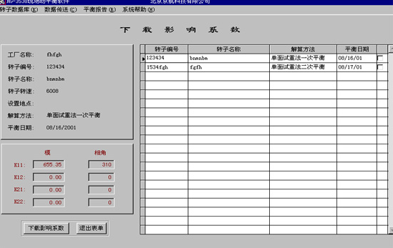
在表中选择要下载影响系数的转子。方法是：在你想下载的信息后面的复选框上打勾，再单击下“载影响系数……”按钮。如果记录的数量很多，可在多组资料后打勾，单击“下载影响系数”按钮，这时弹出一个地址选择表，

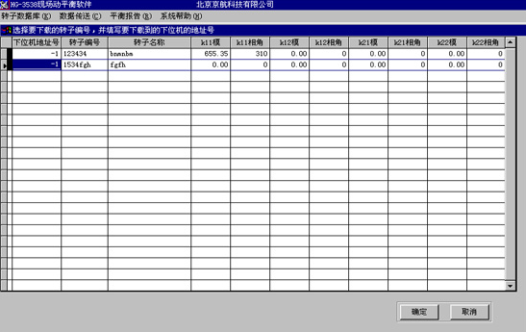
在表中将最后决定确实要下载的记录前的“-1”值换成相应的地址，按“确定”键，弹出一个埠选择对话框，如图所示： 在该对话框中选择相应的埠，单击“确定”键即可下载影响系数。同样，若在地址表中未将任何记录前的“-1”变成相应的地址号就按“取消”键，则退回到主菜单。
3.平衡报告：浏览及打印报表
如果想浏览或打印某个报表，可在主菜单栏中选择“平衡报告”这一项，打开其下拉窗体。单击“浏览打印平衡报表”子菜单，弹出一个对话框。如图所示：
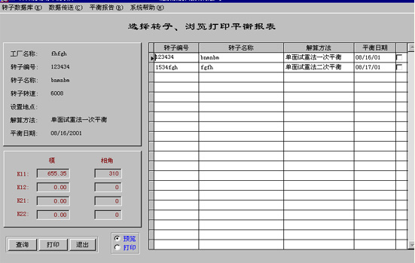
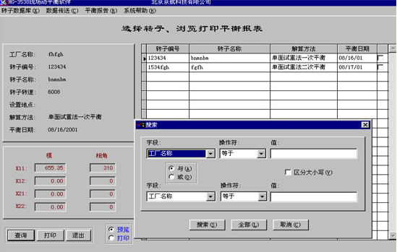 该对话框是由一个表格、两个信息显示框以及一个组合按钮组成。在该对话框中，你可以在表格中看到的所有的信息。也可通过单击“组合查找记录”按钮，在弹出的查询窗体中输入相应的条件来将符合条件的信息显示在表格中。如下图：
然后在表格中你想要浏览或打印的转子的后面的复选框中打勾，单击“予览打印报表”按钮即可进行相应的操作,要取消操作单击“退出窗体”按扭.
4.系统管理
- 系统帮助
功能：提供各菜单项的使用说明，以便用户在使用系统时查看。
选择系统帮助，弹出帮助文件。
- 关于……
功能：HG-3538现场动平衡资料分析系统版本说明。

- 如何在系统中运行中获得帮助
在主菜单中，移动光标到“系统管理”处，下拉出下级菜单，选择系统帮助并按ENTER键，屏幕弹出帮助窗口，具体使用见系统管理的使用。
在系统运行过程中按F1键亦可弹出帮助窗口。
注意：如果以上两种方法不可以调出帮助文件，说明所用的计算机缺少连接文件，若想要查看帮助文件，可以直接双击安装目录下的DphHELP文件，即可取得帮助。

宁波瑞德检测仪器有限公司
联系人：袁建华
手机： 15268392550
电话： 0574-82699700
传真： 0574-56877208
QQ ：1457391339
E-mail：ruide17@163.com
网址：http://www.ruide17.com/

